Vedlegg B2

Aukra kommune Gjemnes kommune
Midsund kommune Nesset kommune
Rauma kommune Vestnes kommune

Krav til innmåling og dokumentasjon av VA-anlegg

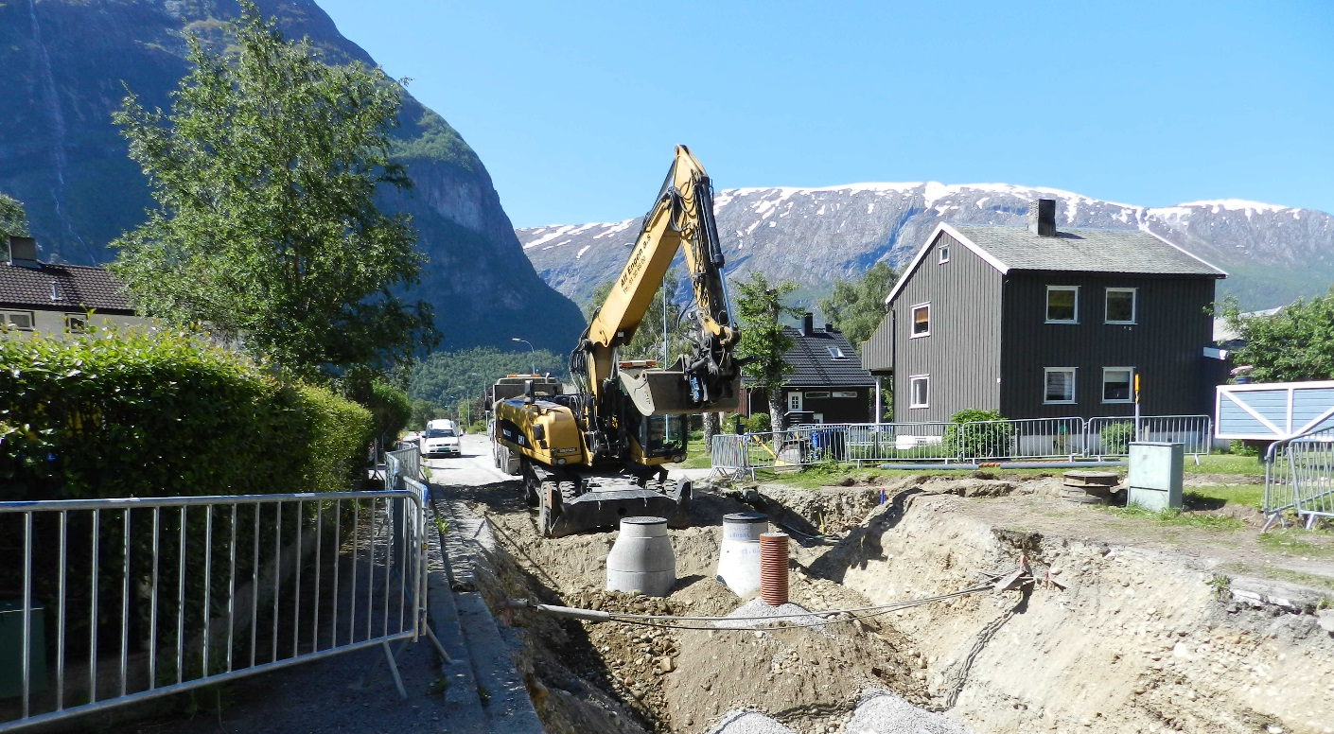

Februar 2015

Innhaldsliste

1 Innleiing 3
1.1 Generelt 3
1.2 Anlegg som krev rapportering 3
1.3 Praktisk informasjon 3
2 Innhald i rapporten 4
2.1 Teikningar 4
2.2 Leidningsplan 4
2.3 Lengdeprofil 4
2.4 Kumskisser 5
2.5 Digitale bilete 5
2.6 Videorapporter 5
3 Innmåling 5
3.1 Leidningar 5
3.2 Installasjonar 6
3.2 Installasjonar med lokk 7
3.3 Installasjonar utan lokk 7
3.4 Objekttypar 8
3.5 Koordinatsystem og krav til nøyaktighet 8
3.6 Filformat og levering av data 8
3.7 Kontrollrapportar 8
4 Innmåling av private VA-anlegg 8
4.1 Leidningsplan 8
4.2 Leidningsplan 9
4.3 Kumskisser 9
4.4 Innmåling med koordinatar 9
4.5 Kontrollrapportar 9

Vedlegg 1: Objekttypar
Vedlegg 2: Symbol leidningsanlegg
Vedlegg 3: Kontrollskjema for innmåling

1 Innleiing

1.1 Generelt

Dette dokumentet gir oversikt over, og sett krav til innmåling og dokumentasjon som skal rapporterast til kommunen ved ferdigstilling av VA-anlegg som skal overtakast og driftast av kommunen. Med VA-anlegg blir det meint vann- og avløpsledninger med tilhøyrande installasjonar, jfr. kapittel 3.9. Rapporteringa er det viktigaste grunnlaget for utføring, drift og vedlikehald på disse anlegga.

Eventuelle krav til røyrinspeksjon, tetthetsprøving og desinfisering er ikkje omfatta av dette dokumentet.

Personell som skal utføre innmåling og dokumentasjon av VA-anlegg må ha inngåande kjennskap til dette dokumentet. Utførar er ansvarleg for at nødvendig opplæring blir gitt.

1.2 Anlegg som krev rapportering

Det blir kravd rapportering for:
- Kommunale anlegg (anlegg som skal overtakast av kommunen for drift og vedlikehald)
- Private anlegg (anlegg som ikkje skal overtakast av kommunen)

For anlegg som berre omfattar private stikkleidningar, kan det leverast mindre omfattande sluttdokumentasjon i samsvar med Standard abonnementsvilkår for vann og avløp.

Det blir kravd rapportering for alle nye anlegg. Ved driftstiltak skal det leverast sluttdokumentasjon når tiltaket medfører meir enn 10 meter ny eller renovert leidning.

Det skal leverast separate rapportar for kommunale VA-anlegg og private VA-anlegg.

1.3 Praktisk informasjon
All sluttdokumentasjon for eitt anlegg skal samlast i ein rapport. Det skal leverast 1 sett av følgjande:

Leverast i papirformat:
- Trykkprøvingsrapportar
- Tetthetsprøvingsrapportar
- Dokumentasjon på desinfisering
- Kumskisser

Leverast i digitalt format:
- Bilete
- Videorapportar
- Digitale innmålingar av VA-anlegg

All digital informasjon skal samlast på ein CD, evt. ein minnepinne. DVD/minnepinne må merkast slik at det går klart fram kva for anlegg informasjonen gjeld.

Anlegget kan overtakast når all dokumentasjon i samsvar med denne rettleiaren er levert og godkjent av kommunen.

2 Innhald i rapporten

2.1 Teikningar
Det skal leverast «Som bygd»-teikningar av alle teikninar tilknyt anlegget. Revisjon «Som bygd» skal tydeleg gå fram på teikningane, med tekst og dato.

2.2 Leidningsplan
Leidningsplan skal leverast i målestokk 1:500 eller 1:1000. Planen skal vise eksisterande leidningsnett utanfor gjeldande trasear og «som bygd» leidningsnett, som inngår i planteikningar frå prosjekterande. Det skal gå fram av leidningsplanen kor drenering frå vasskummen er ført. Det blir og vist til normteikning A1.

Alle leidningane som er omfatta skal visast med fargekoder;

Leidning | Farge | Symbol
Vatn | Blå
Spillvatn | Grøn
Spillvatn trykkleidning | Grøn
Felles SP/OV | Rød
Overvann | Svart
Overløp | Svart
Drens | Brun

Teikningar skal leverast med fargekoding på eksisterande leidningar, som skal teiknast ut med tynn strek. Nytt anlegg/nye leidningar skal teiknast med tjukkare fargestrek.

Nedlagde heile røyr som framleis ligg i bakken, skal visast med kryss på planen.

Røyr som fysisk er fjerna frå grøfta eller knust/oppskoren skal merkast «fjerna».

2.3 Lengdeprofil
Lengdeprofil skal leverast i målestokk 1:1000/1:200 eller 1:500/1:100. Det blir og vist til normteikning A1.
Følgjande skal gå fram av lengdeprofil:
- Leidningstype
- Leidningsdiameter omtalt med ytre eller indre diameter, avhengig av røyrmaterialet
- Materialtype med tilvising til NS-EN for røyrtype
- Røyrkvalitet som trykklasse. SDR-verdi, ringstivhet og tillatt overfylling for armerte betongrør
- Høgde
- Fall
- Grunnforhold
- Evt. isolerte strekninger
- Evt., utført botnforsterkning
- Evt. grøftestengsel

2.4 Kumskisser
Nummerering av kummane skal samsvare med nummerering i innlevert leidningsplan.

- Vasskummar
Alle nye vasskummar skal visast med minimum systemskisse av innhald og diameter for stengeventilar og anna utstyr, sjå eksempel i normteikning A 4. Skisse av vasskum kan også utarbeidast i f.eks. VARDAK.
- Avløpskummar
Alle nye avløpskummar og sandfangkummer skal skisserast med inn- og utløpsrøyr. I skissa skal fallretning, leidningstype, dimensjon og materiale visast, sjå eksempel i normtegning A 6. Løp i kummen som ikkje er i bruk, skal merkast «Plugga».

2.5 Digitale bilete
VA-kummer skal fotograferast med digitalt kamera. Det skal takast bilete for minimum kvar 50. meter, oftare dersom tilhøva skulle tilseie det. Bileta skal vere orientert mot nord, dvs at opp på bildet peikar mot nord. I tillegg skal det på bilda vere ein nord-indikator (noe fysisk som peker mot nord). Bend med forankring skal også fotograferast før gjenfylling av grøfta.

Bildene skal leveres digitalt, på *.jpg-format. Filene skal gjevast namn med nummer i samsvar til nummerering i kumskisser og leidningsplan.

Dersom det blir tekne fleire bilete av same installasjonen, skal filene gjevast namn med nummer pluss eit løpenummer. Eksempel: VK1_a.jpg, VK1_b.jpg etc.

2.6 Videorapporter
Det skal leverast videorapporter for innvendig inspeksjon av sjølvfallsleidningar og utvendig inspeksjon av sjøleidningar.

Rapporten skal vedlegges teikning som tydelig angir kva for strekningar dei ulike filene omfattar. Filene gjevast namn med tilvising til namn på kummane, som for eksempel SP16 – SP17.

3 Innmåling

VA-leidningar med tilhøyrande installasjonar skal koordinatfestast med X, Y og Z. I dette kapittelet er det gitt ein detaljert omtale/beskrivelse for kva som skal målast, korleis dette skal utførast. I tillegg er det oppskrift på korleis innmålingsdataene skal overleverast, slik at dei enkelt kan importerast til kommunen si programvare. Sjå vedlegg 1 for oversikt over aktuelle objektkoder som skal brukast ved innmålinga.

  - Leidningar
- Alle leidningar, inkludert stikkleidninger, skal leverast som linjeobjekt i innmålingsdataene. Linjeobjekt skal vere samanhengande frå eit installasjonspunkt til neste installasjonspunkt.

- Sjølvfallsleidningar skal alltid målast i fallretning, slik at retninga på linjeobjektet stemmer med fallretninga på leidningen.

- Leidningar skal målast i alle knekkpunkt, dvs. alle vertikale/horisontale bend og knekk i skøytar. Leidningar som er lagt i kurve skal målast minst kvar 10 meter.

- Alle overgangar utanfor kum skal målast, for eksempel overgang frå ein dimensjon til ein annan, eller overgang frå eit materiale til eit anna. Dette gjeld også stikkleidningar.

- Høgde skal målast som utvendig topp røyr for trykkleidningar (vassleidningar, pumpeleidningar og dykkerleidningar). For sjølvfallsleidninger skal høgde målast som innvendig botn røyr. Sjå figur 1.

X,Y,Z

X,Y,Z

Trykkleidning Sjølvfallsleidning

Figur 1. Måling av leidningshøgde.

3.2 Installasjonar
Installasjonar skal leverast som punktobjekt i innmålingsdataene. Følgjande installasjonar skal målast;

    - Kum
    - Pumpekum
    - Reduksjonskum
    - Sandfangskum
    - Sluk/rist
    - Forgreining (utanfor kum)
    - Anboring
    - Bakkekran – stoppekran
    - Stakeluke/punkt
    - Overløp
    - Hydrant
    - Inntak (av råvatn)
    - Olje-, feitt- og slamavskiller
    - Septiktank
    - Utslipp
    - Bekkeinntak

For følgjande installasjonar skal hjørnene på bygget/bassenget (yttergrenser) målast inn og leverast som linjeobjekt eller flater:
    - Reinseanlegg
    - Pumpestasjon
    - Basseng

3.2 Installasjonar med lokk
Alle installasjonar med lokk skal målast med X, Y og Z i senter topp lokk. I tillegg skal høgda målast på nedste punkt i senter av installasjonen. Denne høgda skal vises som attributt til punktobjektet. Figur 2 syner innmåling av ein typisk avløpskum og ein typisk vasskum.

X, Y og Z
Senter topp lokk
X, Y og Z Senter topp lokk

Vassleidning

Z (attributt)
Bunn renne
Z (attributt)
Botn kum

Avløpskum Vasskum

Figur 2. Innmåling av avløpskum og vasskum (snitt).

3.3 Installasjonar utan lokk
Installasjonar utan lokk, dvs. inntak, utslipp, forgreining, anboring og bakkekran, skal målast med X, Y og Z utvendig topp røyr (sjå figur 1). Ved forgreining/anboring er det hovudleidning som skal målast (sjå figur 3).

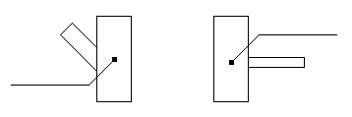
X, Y og Z
X, Y og Z

Figur 3. Innmåling av forgreining og anboring (plan).

3.4 Objekttypar

Alle leidningar og installasjonar skal beskrivast med objekttype i innmålingsdataene. Uavhengig av filformat, skal objekttypane i SOSI-standarden brukast. Aktuelle objekttypar er lista i vedlegg B1.

Viktig!:
I tidligare versjonar av SOSI-standarden ble temakoder bruktt, dvs. ein kum blei kalla temakode 8250. I dag heiter objekttypen «Kum», og det er dette namnet som nå skal brukast.

3.5 Koordinatsystem og krav til nøyaktighet

Alle koordinatar skal registrerast i UTM_{EUREF89} Sone 32 med nøyaktighet på +/- 0,15 meter. Alle høgder skal visast som meter over havet med nøyaktighet på +/- 0,05 meter.

3.6 Filformat og levering av data

I utgangspunktet skal SOSI-format brukast. Bruk av anna filformat skal avklarast med VA-ansvarleg i kommunen. SOSI-hovud skal innehalde koordinatsystem og vertikalt datum.

3.7 Kontrollrapportar
- Tetthetsprøving av vass- og avløpsleidningar
Skjema for utført tetthetsprøving (NS) skal leggast ved rapporten

- Røyrinspeksjon av avløpsleidningar
Rapport for utført røyrinspeksjon (rapportskjema fra NORVAR-rapport) skal leggast ved. Alle rapportar skal vere signerte og godkjent av VA ansvarleg i kommunen.

Røyrinspeksjonen skal leverast på f.eks. WinCan8 format, NORVAR rapport mal 145-2005 og bestå av:
- Eitt sett papirkopi (inkl. kart påmerka kontrollert strekning)
- Prosjekt-filer på DVD

- Desinfeksjon av vassleidning
Rapport for utført desinfeksjon skal leggast ved.

- Tetthetsprøving av kummar
Rapport for utført tetthetsprøving av kummar skal leggast ved, dersom dette er omtalt/kravd i konkurransegrunnlag.

4 Innmåling av private VA-anlegg

4.1 Leidningsplan
Det leverast ein ledningsplan i målestokk 1:1000.
Planen skal vise eksisterande leidningsnett utanfor aktuelle trasear og «som bygd»-leidningsnett i nye/nedlagte trasear. Nedlagde trasear skal visast i planen.

Alle aktuelle leidningar skal vises med fargekodar;

Ledning | Farge | Symbol
Vatn | Blå
Spillvann | Grønn
Felles SP/OV | Rød
Overvann | Svart
Overløp | Svart
Drens | Brun

Det skal gå fram tydeleg kva som er eksisterande og kva som er nye leidningar.

4.2 Leidningsplan
Skal vise leidningseigenskapar som:
- Leidningstype
- Leidningsdiameter (oppgis som ytre eller indre diameter avhengig av røyrmaterialet)
- Trykklasse for røyr
- Høgder

4.3 Kumskisser
- Vasskummar
Alle nye vasskummar skal visast med minimum systemskisse av innhald.
- Avløpskummar
Alle nye avløpskummar og sandfangskummar skal skisserast med inn- og utløpsrøyr. Minikummar skal avmerkast på planen.

4.4 Innmåling med koordinatar
Følgjande punkter skal innmålast med X, Y og Z-koordinatar:
- Kummar
- Tilknytingspunkt
- Større avgreiningar utanfor kum

Innmålte objekt skal leverast digitalt på SOSI-format. Dataene kan leverast på ein CD eller sendast på e-post til kommunen.

4.5 Kontrollrapportar
- Tetthetsprøving av vass- og avløpsleidningar
Skjema for utført tetthetsprøving (NS) skal leggjast ved rapporten

- Røyrinspeksjon av avløpsleidningar
Skjema for utført røyrinspeksjon skal leggast ved rapporten.

- Desinfeksjon av vassleidning
Skjema for utført desinfeksjon skal leggjast ved rapporten.

- Feilføringskontroll for avløpsleidningar
Rapport for utført feilføringskontroll på fastlagt skjema skal leggjast ved.

